Benefícios da bicicleta
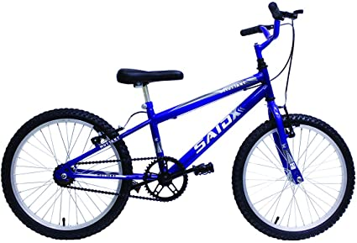

- Trabalha membros inferiores.
- Funciona como meio de transporte.
- Faz bem à saúde.
- Melhora a frequência cardíaca.
- Baixo custo de manutenção.

- Leia com atenção este cartaz publicado para incentivar o uso de bicicletas na cidade de Cabo Frio, no Rio de Janeiro.

- A palavra membros é um substantivo:
( ) feminino
( ) masculino
Artigo é a palavra que vem antes do substantivo indicando se ele é masculino ou feminino e se está no singular ou no plural.

- Escolha os artigos corretos para completar o texto.
o as uma uns os um

Não importa se é com _____ auxílio de rodinhas nos primeiros anos de vida ou
com _____ equipamentos profissionais; andar de bicicleta é _____ atividade muito
prazerosa para pessoas de todas ____ idades. É _____ exercício que passa
de pai para filho, geração após geração. Existem várias vantagens que a prática
pode trazer para _____ seus dias.

- Leia as frases abaixo, se preciso várias vezes e em voz alta, e tente perceber a diferença entre os artigos destacados.
Os ciclistas são muito atentos.
Uns ciclistas são muito atentos.

Qual é a diferença? As duas frases têm o mesmo sentido? Explique da maneira como entendeu.
_________________________________________________________________________________________________________________________________________________________________________________________________________________________________

- Agora, ligue os artigos aos substantivos adequados, para que as frases tenham sentido.
Um – atividade física prazerosa que traz benefícios à saúde.
Uma – meio de transporte mais barato e ecológico disponível.
Os – passeio de bicicleta é uma ótima forma de reunir a família.
O – músculos ficam mais tonificados.
A – sensação de bem-estar que diminui o estresse.
- Circule os artigos das frases e escreva ao lado se são definidos ou indefinidos.
- A festa da escola foi ontem. _____________________________
- Comprei uns cadernos na livraria. _________________________
- O cantor é afinado! ____________________________________
- O jardim tem umas flores._______________________________

